上海市儿童医院“长效膜式氧合器、牙科复合树脂、骨牵引针”
遴选文件

遴选编号：2022-ETLXHC-001

上海市儿童医院“长效膜式氧合器、牙科复合树脂、骨牵引针”公开征询供应商，欢迎合格供应商前来参加遴选。

第一章 遴选邀请
1. 根据相关法律、法规规定，经院主管部门批准，我院拟对部分医疗耗材现以遴选采购的方式就下列所提供的产品和相关服务进行采购。
2. 遴选项目：
包号 | 项目名称
第1包 | 长效膜式氧合器
第2包 | 牙科复合树脂
第3包 | 骨牵引针
以上包件可投一个或多个包件，每个包件必须单独提供遴选响应文件。
3. 遴选响应文件要求
有兴趣的潜在投标人请于2022年06月28日前在上海市儿童医院官网中“医疗动态”栏的“招标公示”界面下(http://www.shchildren.com.cn/channels/95.html)自行下载遴选文件并于截止时间前完成“供应商平台”接待登记，接待部门请选择“采购中心”。（http://101.231.51.115:7070/defaultroot/modules/hospital/supplier/platform/login.jsp）若供应商平台注册中遇到问题，请致电刘昕工程师：13997840824。
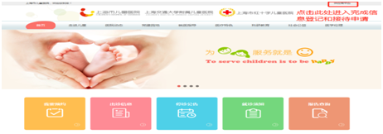
遴选响应文件应包括但不限于遴选采购报价表、资格证明文件、售后服务承诺书、用户名单及无重大违法记录等资料。
- 遴选采购报价表：成交价格（人民币报价）。（详见遴选文件中附件1）
- 资格证明文件要求（详见遴选文件中附件2）。
- 技术参数偏离表（详见遴选文件中附件3）
- 用户名单：用户名单，并提供联系人及联系方式。（详见遴选文件中附件4）
- 法人代表授权书。（详见遴选文件中附件5）
- 供应商需提供在“信用中国”网站（www.creditchina.gov.cn）上的查询结果截图（详见遴选文件中附件6）；
- 无重大违法记录承诺书。（详见遴选文件中附件7）
- 无行贿犯罪记录声明函（格式）。（详见遴选文件中附件8）
- 关于资格的声明函（格式）（详见遴选文件中附件9）
- 销售承诺及服务质量保证书（格式）（详见遴选文件中附件10）
- 医疗材料购置承诺书（格式）（详见遴选文件中附件11）
- 医疗设备购销廉政协议书（格式）（详见遴选文件中附件12）
- 根据疫情防控形势变化和医院疫情防控要求，取消近期遴选项目的现场开标，欲参与投标公司请在网上报名https://www.wjx.cn/vm/exPhoZ5.aspx，并以快递形式进行投标，邮寄地址：上海市普陀区泸定路355号上海市儿童医院，联系人：郑老师 17317523703，截止时间：2022年06月28日12:00
★注意事项：
（1）投标方代表严格遵守快递投标时间，遴选文件必须排版胶装并以档案袋密封,密封处加盖公司骑缝公章,非格式报价单、开口报价单均无效,不符合以上要求均视为无效投标,不具备遴选资格。
（2）遴选响应文件的份数：纸质正本1份，电子版1份（1.全套投标文件正本（加盖公章） ：PDF格式扫描件；2. 遴选采购报价表、技术偏离表：excel版本，电子版请按照“遴选编号-包件号-项目名称-公司名称投标文件”命名，于投标截止时间次日发送至邮箱zhenglin@shchildren.com.cn）。
4. 评审原则
1）遴选响应文件中不满足技术规格中加注“★”要求的视为投标无效；
“▲”号的为关键技术参数，对任一关键技术参数低于遴选文件要求，其技术得分为0分。
2）医院将根据质量和服务均能满足采购文件实质性响应要求综合评定的原则确定成交供应商。
5. 付款方式
耗材按医院SPD模式统一付款或医院财务部对账后3个月进行付款（根据实际使用量结算）。

- 产品需求一览表及技术规格

技术参数及要求
第1包：长效膜式氧合器
一、预估年使用量：3个
二、主要技术参数
序号 | 招标要求
1、 | 技术要求
1.1、 | 用途：用于术后呼吸支持应用中（如ECMO），在体外循环中代替膜肺的功能（氧气转换和二氧化碳去除）以及控制动/静脉温度。
1.2、 | 组成：产品由整合有热交换器的氧合模块组成，有磷酸胆碱涂层
▲1.3、 | 规格要求：圆柱形中空纤维膜式氧合器，适用于体重小于20kg的患者；使用时间：5天以上
1.4、 | 材质：外壳：聚碳酸酯。膜：聚甲基戊烯。热交换器：不锈钢。血液接触表面涂层：磷酸胆碱。管路：聚乙烯
1.5、 | 最大血流量不低于2200ml/min
1.6、 | 膜类型：聚甲基戊烯
1.7、 | 氧气转换率:大于40ml/L
1.8、 | 二氧化碳转换率:大于30ml/L
1.9、 | 灭菌要求：环氧乙烷灭菌，一次性使用
2、 | 通用条款
▲2.1、 | 必须列明报价、是否收费、医保编码、收费价格等收费信息
▲2.2、 | 参选产品若具备上海市医保结算项目信息网公布的医保编码，请提供相关证明材料（如上海市医药采购服务与监管信息系统（医疗器械）网站http://biz.smpaa.cn/ysxtqx）截图。
2.3、 | 耗材价格5年内不得上涨；但受收费政策、新技术发展、应用规模、竞争产品、同行比照等因素影响，应配合价格评估及时对价格下调。（此项须提供价格承诺书）

第2包：牙科复合树脂
一、预估年使用量：100盒
二、主要技术参数
序号 | 招标要求
1、 | 技术要求
1.1、 | 用途：用于前后牙的充填修复，桩核修复
▲1.2、 | 组成和材质要求：由基质及填料组成，基质主要成分为二甲基丙烯酸酯、三乙烷二甲基丙烯酸酯、乙氧基-A-甲基烯酸酯，填料主要成分为氧化硅、气相二氧化硅、钡铝硅酸盐、氧化锆硅酸盐、氧化镱
1.3、 | 规格要求：颗粒状树脂，不少于3个色号
1.4、 | 充填方式：手机手柄和树脂胶囊，踩脚启动充填整个窝洞，气压调节最高，确保树脂足够流动性和洞壁贴合性
1.5、 | 以常规方式调整咬合、打磨抛光
▲1.6、 | 可利用最小光强度650mW/cm2的卤素或LED灯以及400-520纳米范围内的光波长输出进行固化
1.7、 | 灭菌要求：独立包装，经环氧乙烷消毒，一次性使用
2、 | 通用条款
▲2.1、 | 必须列明报价、是否收费、医保编码、收费价格等收费信息
2.2、 | 耗材价格5年内不得上涨；但受收费政策、新技术发展、应用规模、竞争产品、同行比照等因素影响，应配合价格评估及时对价格下调。（此项须提供价格承诺书）

第3包：骨牵引针
一、预估年使用量:20个
二、主要技术参数
序号 | 招标要求
1、 | 技术要求
1.1、 | 用途：用于儿童及青少年四肢骨折、畸形等矫正行骨牵引术时使用
▲1.2、 | 规格要求：直径0.5mm～9.0mm，长度:30mm～500mm。刃口形态为三角锥形、浅螺纹型、深螺纹型、对称螺纹型。尾部形态为圆形、三角形、四方形、半圆形。刃口形态与尾部形态可以自由组合
1.3、 | 材质：医用不锈钢材料或钛合金材料
1.4、 | 抗拉强度:不锈钢骨牵引针的抗拉强度不低于860Mpa,钛合金抗拉强度不低于900Mpa
1.5、 | 耐腐蚀性:不锈钢骨牵引针的耐腐蚀性能应达到YY/T 0149中沸水实验法的b级要求
1.6、 | 表面粗糙度:不锈钢材质外表面粗糙度数值应≤0.4μm,钛合金材质外表面粗糙度数值应≤0.8μm
1.7、 | 灭菌要求：非灭菌包装，可高温高压消毒
2、 | 通用条款
▲2.1、 | 必须列明报价、是否收费、医保编码、收费价格等收费信息
▲2.2、 | 参选产品若具备上海市医保结算项目信息网公布的医保编码，请提供相关证明材料（如上海市医药采购服务与监管信息系统（医疗器械）网站http://biz.smpaa.cn/ysxtqx）截图。
2.3、 | 耗材价格5年内不得上涨；但受收费政策、新技术发展、应用规模、竞争产品、同行比照等因素影响，应配合价格评估及时对价格下调。（此项须提供价格承诺书）

- 附件

附件1
耗材遴选报价单
序号 | 产品名称 | 规格型号 | 投标单价（元） | 单位 | 品牌 | 生产厂家 | 医保编码 | 注册证号或一类备案凭证号 | 注册证有效期限（20**-**-**至20**-**-**） | 包装 | 备注
1
2
3
…
备注：1、以上信息严格按照医疗器械注册证或者备案凭证填写、行不够，请自行添加，若无以上单元格中的某一信息，填“/”。
2、涉及开票价、参考零售价、注册证一致的情况下则规格型号归纳性填写，例如：螺钉：5mm~50mm。
供应商名称（盖公章）：
日期
附件2：资格证明文件要求：
（1）具有合法经营资质的独立法人、其他组织，并具备相应的经营、业务范围；
（2）如果投标人是投标产品制造厂家，应按照国家有关规定提供食品药品监督管理部门颁发的《中华人民共和国医疗器械生产企业许可证》或《第一类医疗器械生产备案凭证》；如果投标人是经营销售企业，应按照国家有关规定提供食品药品监督管理部门颁发的《中华人民共和国医疗器械经营企业许可证》或《第二类医疗器械经营备案凭证》。投标人的生产或经营范围应当与国家相关许可保持一致。（投标产品为医疗器械时适用）；
（3）投标人为代理商的，须提供制造商授权的完整连续且有效的代理证明文件；
（4）投标人应提供投标产品由食品药品监督管理部门颁发的开标之日在有效期内的《中华人民共和国医疗器械注册证》或《第一类医疗器械备案凭证》。投标产品的规格型号应当与《中华人民共和国医疗器械注册证》或者《第一类医疗器械备案凭证》中的规格型号保持一致。（投标产品为医疗器械时适用)

附件3
技术参数偏离表（格式）

供应商名称：____________________________

序号 | 遴选文件条目号 | 遴选文件要求 | 遴选文件响应 | 说明

供应商代表签字：

公章：

附件4：用户名单
用户名单
序号 | 用户名称 | 所属城市 | 数量 | 联系人 | 联系方式
1
2
3
…

附件5：法人代表授权书
法人代表授权书（格式）

本授权书声明：注册于 （国家或地区的名称）的（公司名称）的在下面签字的（法人代表姓名、职务）代表本公司授权（单位名称） 的在下面签字的（被授权人的姓名、职务）为本公司的合法代理人，就（项目名称）的（合同名称）投标，以本公司名义签署并处理一切与之有关的文件和事务。
本授权书于 年 月 日签字生效，特此声明。

法人代表签字：
法人代表身份证号码：
授权单位公章：
被授权人签字：
被授权人身份证号码：
被授权人联系电话：
注：请另附上法人代表及被授权人的身份证（正反两面）或其他有效证件的复印件各一份。
附件6：信用中国查询结果截图（模板如下）：
信用中国查询结果截图
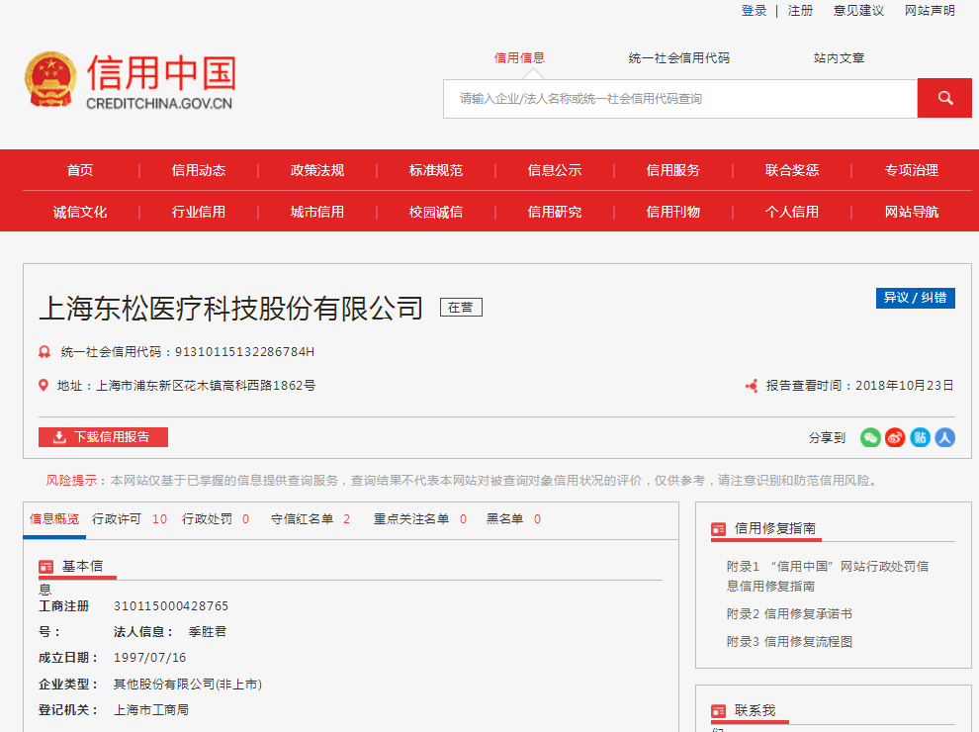

附件7：无重大违法记录承诺书
无重大违法记录承诺书（格式）

上海市儿童医院：

（供应商名称） 参加贵医院组织的 （项目名称） 项目的投标。在此郑重声明：我公司在参加采购活动前三年内，在经营活动中没有重大违法记录。

供应商代表签字：
日期：
供应商名称：
公章：

附件8、无行贿犯罪记录声明函（格式）
无行贿犯罪记录声明函（格式）
上海市儿童医院：

（供应商名称） 参加贵医院组织的 （项目名称） 项目的遴选。在此郑重声明：经查询中国裁判文书网，我公司自开展经营活动以来，未有过行贿犯罪记录。
特此声明。
本公司对上述声明的真实性负责。如有虚假，将依法承担相应责任。

投标人代表签字:______________
日期:___________________
投标人名称:______________________
公章：

附件9、关于资格的声明函（格式）

单位名称（公章）： 法定代表人签字：

授权代表签字：

地址：

电话：

附件10、销售承诺及服务质量保证书（格式）
公司名称（公章）：

附件11、医疗材料购置承诺书（格式）
公司名称（盖章）： 法定代表人：________________
日期：______________________
附件12 医疗设备购销廉政协议书
编号：CHOS-QF-JJ-04
甲方：上海市儿童医院
乙方：
甲方：上海市儿童医院 乙方（公章）：
法人签章： 法人签章：
代理人（签字）：
签约日期： 年 月 日

